Федеральное государственное образовательное бюджетное учреждение высшего образования

«ФИНАНСОВЫЙ УНИВЕРСИТЕТ ПРИ ПРАВИТЕЛЬСТВЕ

РОССИЙСКОЙ ФЕДЕРАЦИИ»

**Колледж информатики и программирования**

Специальность 09.02.03 «Программирование в компьютерных системах»

Отчёт по Квалификационному экзамену

Билет №17 (05.07.2023)

Выполнил:

студент группы 3ПКС-420

Бек-Назарова А. Н.

Проверили:

Преподаватели Жуков К. П.,

Сибирев И. В.

Москва

2023

Оглавление

Задание №1 3

Задание №2 4

Задание №3 6

# Задание №1

Код, написанный в cmd:

|  |
| --- |
| ipconfig /all |

Рисунок 1. Настройки активного логического сетевого адаптера.

Код из батника:

|  |
| --- |
| @echo off  cmd /k ipconfig /all |

Контрольные вопросы:

1) Беспроводная сеть 2

2) IP: 192.168.43.143; MAC: 34-CF-F6-51-FF-68

# Задание №2

Рисунок 2. ER-диаграмма базы данных.

Рисунок 3. Заполнение таблицы providers (Поставщики).

Рисунок 4. Заполнение таблицы devices (Оборудование).

Рисунок 5. Заполнение таблицы purchase.

Запрос, рассчитывающий стоимость закупаемого оборудования:

|  |
| --- |
| SELECT providers.Name, devices.NameO, SUM(devices.Price * purchase.quantity) AS total_cost  FROM providers  JOIN devices ON providers.ID = devices.ID_provider  JOIN purchase ON devices.ID = purchase.ID_devices  GROUP BY providers.Name, devices.NameO; |

Рисунок 6. Результат запроса, рассчитывающего стоимость закупаемого оборудования.

# Задание №3

Рисунок 7. Заполнение таблицы Поставщики в 1С Предприятие 8.3.

Рисунок 8. Заполнение таблицы Номенклатурные группы в 1С Предприятие 8.3.

Рисунок 9. Заполнение таблицы Оборудование в 1С Предприятие 8.3.

Рисунок 10. Заполнение Регистра сведений Цена в 1С Предприятие 8.3.

Рисунок 11. Создание и заполнение документов Закупка оборудования в 1С Предприятие 8.3.

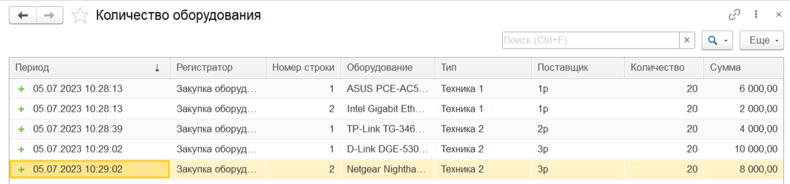

Рисунок 12. Информация о поступлении оборудования из регистра накоплений Количество оборудования в 1С Предприятие 8.3.

Рисунок 13. Отчет по стоимости оборудования в разрезе номенклатурных групп в 1С Предприятие 8.3.

Рисунок 14. Отчет по стоимости оборудования в разрезе поставщиков в 1С Предприятие 8.3.

Рисунок 15. Отчет по стоимости оборудования в разрезе всего оборудования в 1С Предприятие 8.3.

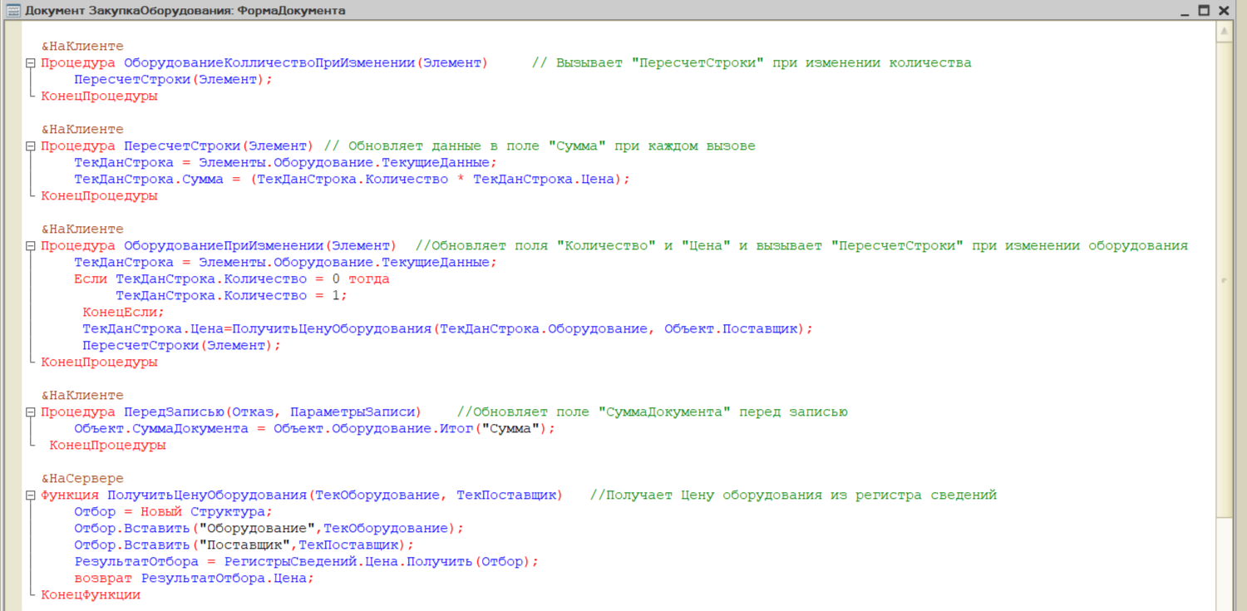

Рисунок 16. Код в форме документа Закупка оборудования в 1С Предприятие 8.3.

Рисунок 17. Запрос отчета по стоимости оборудования в разрезе всего оборудования в 1С Предприятие 8.3.

Рисунок 18. Запрос отчета по стоимости оборудования в разрезе номенклатурных групп в 1С Предприятие 8.3.

Рисунок 19. Запрос отчета по стоимости оборудования в разрезе поставщиков в 1С Предприятие 8.3.

Рисунок 20. Процедура обработки проведения в регистре накоплений Количество Оборудования в 1С Предприятие 8.3.